Математика.
Тема. Половина.
Цель: дать понятия «половина», «1/2», учить находить половину от числа; закреплять знание таблиц умножения и деления; закреплять навыки решения задач и выражений на порядок действий; развивать творческие способности, вычислительные навыки, внимание, логическое мышление; математическую речь; воспитывать аккуратность, трудолюбие, чувство товарищества; повышать интерес к изучению математики.
Оборудование: м/м доска, магнитные досточки, карточки с индивидуальным заданием, конверты с материалом для практической работы.

ХОД УРОКА.

I. Организационный момент.
Внимание! Проверь, дружок,
Готов ли ты начать урок?
Все ль на месте, все ль в порядке
Книга, ручка и тетрадка?
И линейку не забудь –
В математику держишь путь!
II. Мотивация учебной деятельности.
Учитель. Сегодня мы на уроке отправимся в гости. Хотите узнать к кому?
Расшифруйте слово (Поставь ответы в порядке возрастания).

О Т К

2•7 2•9 2•0

Т.к. мы отправляемся в гости, то возьмем для кота подарок. Он у вас в конверте на парте, ведь приходить в гости без подарка нехорошо. И еще, я предлагаю взять с собой то, что не носят за плечами, но оно всегда с нами. Что это? Правильно – знания. А в пути нам поможет – дружба.
III. Сообщение темы и целей урока.
В гости мы отправляемся на уроке математики, что вы ожидате от встречи с нашим другом?

К-
О-
Т-
А еще мы с вами будем находить половину от числа; закреплять навыки устного счета, решать задачи и выражения на порядок действий. Девиз урока: «Один за всех – и все за одного!»

IV. Контроль, коррекция и закрепление знаний учащихся.

- Проверка Д/з.
Прежде, чем пойти в гости, проверим, все ли в порядке у нас дома?

Реши задачу.
Мышка зерна собирала.
По два зернышка таскала. Принесла уже 4 раза.
Какой у мышки стал запас. (2*4=8)

8 – это число треугольников, которое вы должны были найти на чертеже в Д/з. Поднимите руку у кого такой ответ и я увижу, кто правильно решил задание. Кто хочет продемонстрировать свою творческую работу?

Молодцы.

- Устный счет.

Для того, чтобы попасть к коту, необходимо ответить на вопросы.

«Мозговой штурм»

- Как найти неизвестный множитель?
- Как найти неизвестное делимое?
- Как найти неизвестный делитель?
- Как называются углы?

- Как называются треугольники?

- Два мальчика играли в шахматы 40 минут. Сколько минут играл каждый мальчик?

- Какой отрезок длинее?

Молодцы, вы справились. А сейчас поспешим к Котику.

Включается программа «Обучающая игра. Математика».

Дети, что-то Котик загрустил, поможем ему выполнить Д/з.
(Игра «Поймай рыбку»)
- Таблица умножения и деления;
- Составление выражений; («Собери паровоз»)
- Разряд числа. («Заполни пропуск»)
- Логическая задача. (Взвесь)

Дети, Котик доволен вашей работой. Вы молодцы. Всегда надо помогать друзьям. Давайте пригласим его к нам на урок. Пусть он с нами позанимается.

V. Изучение нового материала.

1. Работа в тетради.
А сейчас, откройте тетради, положите их под углом 45°, поставьте ноги под углом 90°. Проверьте осанку. На полях нарисуйте «Колобка», который соответствовал бы вашему настроению. А какое у вас настроение?

а) Каллиграфическая минутка.

Я задумала число, оно у меня ассоциируется с руками, глазами, ногами.
Правильно – это цифра 2.
Расшифруйте ребус: ПО2Л.

Ученики с эмблемой пишут – 2.

с эмблемой пишут – 22.

с эмблемой пишут – 222.

Обменяйтесь тетрадями. Подчеркните лучшее число, обведите то число, которое плохо написано. Объясните другу его ошибку.

б) Математический диктант

- Во сколько раз 21 больше 3?
- Первый множитель 2, второй – 9, найти произведение.

- Я задумала число, если его умножить на 2, то получится 16. Какое число я задумала?

- Я задумала число, если его разделить на 5, то получится 7. Какое число я задумала?

Проверка в парах.

в) Практическая работа.

На партах у вас лежит круг из цветной бумаги. Представьте, что это торт, а Котик ваш друг.

А с другом необходимо все делить пополам. Разрежьте торт.

- Сколько половинок получилось?
Покажите одну половинку, другую.
- Как получилось 2 половины?
(делением целого пополам).

г) Работа в тетради.

Нарисуйте в тетради 18 кружочков в две строчки: первый кружок в верхней строчке, второй – в нижней и т.д.

- Сколько в каждом ряду?

- Можно сказать, что в каждом ряду находится половина всех кружков?

VI. Объяснение нового материала.

Работа с учебником.
а) На доске
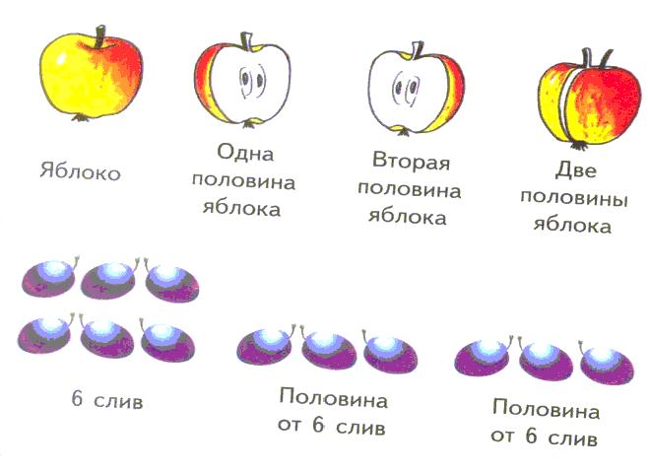

б) Марина с Оксаной поделили 16 конфет, поровну каждой. Сколько конфет получила каждая девочка?
Каждая девочка получила половину всех конфет. Половина обозначается так: ½ (одна вторая).

Для того, чтобы найти ½ от числа, что необходимо сделать?
Ф/м
VII. Первичное закрепление.
- Найди часть от числа

а)

½ от 4 ½ от 8 ½ от 40
½ от 12 ½ от 14 ½ от 60
½ от 18 ½ от 20 ½ от 100

б)
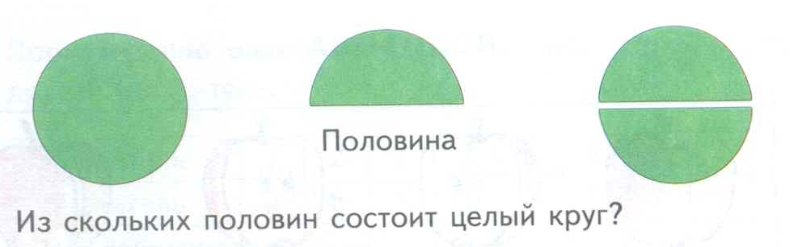

Рассмотрите и сделайте вывод из скольких половинок состоит целый круг.
Одно целое состоит из двух половинок.

в) Бабушка испекла торт на день рождения. Во время обеда половину торта съели. Какая часть торта осталась? Закрась эту часть и подпиши.

VIII. Закрепление и обобщение знаний учащихся.
Дети, мы научились и научили Котика находить 1/2 от числа. Давайте ему покажем, что вы еще умеете.

а) Реши уравнения:

Х+15=23 У*6=24 С : 5=9

Найди ошибку:
4*2>2*9 7*2<12:2 25:5=5*4

Реши выражения:

3:3*7= 4*(12–8)= 6*2–3*4=

Расставь скобки:

3–3*9=0 4*3–1=8 25:8–3=5
Составь равенство:
Х*2=У Х:3=У Х*2=У+1

б) Творческая работа над задачей.
Котик очень любит покушать. Он купил в магазине 24 кг колбасы и 2 ящика сосисок по 4 кг в каждом. На сколько больше он купил колбасы, чем сосисок?
Что надо изменить в задаче, чтобы она решалась так : Х : (У * С)?
в) Логическая задача.
Люда и Лена купили в буфете по булке, а Ира забыла дома деньги. Тогда Люда и Лена дали по половине булки Ире. Кому досталась целая булка? Объясните.
г) Давайте найдем наиболее часто встречающиеся части числа:

1/2 от 1м

1/7 от недели

1/2 от часа
Молодцы ребята.

ІХ. Д/з (дифференцированное)

№68 (повторить порядок действий в выражениях) (таблица)

№70 (1) (повторить таблицу)

№70 (2) (повторить таблицу)

Придумать задание на нахождение наиболее часто встречающейся половины от числа.
Х. Итог урока
«Рефлексия».
Дети, пора нам возвращаться домой. Есть пословица «Как в гостях ни хорошо, а дома - лучше».
Нарисуйте «Колобка», который соответствовал бы вашему настроению. Чему научились на уроке? Что больше всего понравилось на уроке? Что вызвало затруднение ? Так как найти половину от числа?
Выставление баллов за работу на уроке.
Котику понравился ваш дружный класс. Он передал вам небольшой подарок. Ведущим будет самый активный участник урока - …
Дети играют в игру. ( Работа с одаренными).

